Viernes
30
de septiembre

3° de Secundaria
Lengua Materna

Diferencia entre datos sustentados u opiniones personales

Aprendizaje esperado: expresa de manera clara sus argumentos y los sustenta en información analizada, al debatir sobre un tema.

Énfasis: diferencias entre la información que se sustenta en datos o hechos basados en opiniones.

¿Qué vamos a aprender?

Conocerás sobre la diferencia entre datos sustentados u opiniones personales. Esto se refiere a: aprender a diferenciar entre la información que se sustenta en datos o hechos, y aquella basada en opiniones personales.

Recuerda que todo lo que aprendiste es para reforzar tu conocimiento, así que se te recomienda llevar un registro de las dudas, inquietudes o dificultades que surjan al resolver los planteamientos de esta clase. Muchas de estas, las podrás resolver al momento de consultar tu libro de texto y revisar tus apuntes.

Expresar tu opinión y postura sobre un tema investigado, te brinda la posibilidad de expresar tus ideas fundamentadas con otras personas. Así mismo, al conocer las ideas y opinión que otros tienen sobre el tema, tendrás elementos para valorar que la información que te dan, sea actual, confiable y veraz. Entonces, tendrás la posibilidad de retomarla, justificarla, cuestionarla o incluso aportar un razonamiento para refutarla por imprecisa ante una mesa redonda o en un debate.

¿Qué hacemos?

A lo largo de tu educación básica, has tenido la oportunidad de participar en actividades en donde has expresado tu opinión y punto de vista, es decir, has necesitado tomar o defender alguna postura sobre un tema o actividad, y para expresarlas, has necesitado construir argumentos. De hecho, la construcción de argumentos sólidos comienza con el acercamiento a las diferentes fuentes a las que cada uno puede acudir para investigar el tema de interés.

Cuando estás investigando sobre un tema específico, por ejemplo, para elaborar un ensayo, es común encontrar una cantidad considerable de textos y autores que lo abordan desde diversos puntos de vista y posturas que no siempre coinciden entre sí, a pesar de estar tratando el mismo tema, por lo que es probable que te veas en la necesidad de tomar decisiones con respecto a la información que seleccionarás y tomarás en cuenta.

Se ha acostumbrado a argumentar en diversas situaciones de la vida cotidiana y con distintos propósitos, muchas veces tienes diferentes puntos de vista con los que te rodean sobre un mismo tema, y necesitas argumentar tus razones.

Sin embargo, es fundamental, conocer cuáles fueron las fuentes de información a las que has recurrido para profundizar en tu conocimiento y comprensión al evaluar su consistencia en la construcción de una postura que también habrá que aprender a debatirla.

Pero, ¿cómo es que se plantea un argumento?

Es fundamental que cuando se te presente alguna información, esta se pueda comprobar. Cuando expresas tu opinión sobre algún tema, es muy importante que lo hagas conociendo todos los datos relacionados, o al menos, la mayoría, lo cual te dará oportunidad de defender tu punto de vista.

Por otra parte, cuando se está en la construcción de argumentos sólidos, es importante conocer estrategias para analizar textos y comparar los puntos de vista de los autores. Entre estas se pueden mencionar que para la selección de textos que apoyen la construcción de argumentos, es importante tomar en cuenta los siguientes modos de explicar y argumentar.

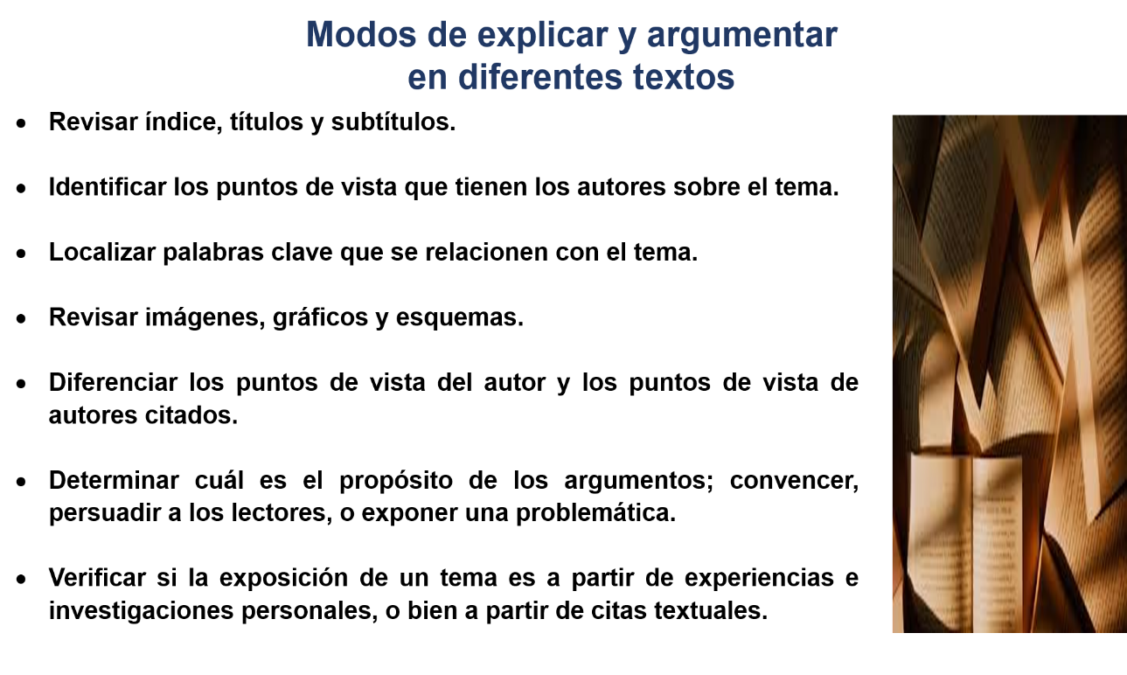
- Revisar índice, títulos y subtítulos.
- Identificar los puntos de vista que tienen los autores sobre el tema.
- Localizar palabras clave que se relacionen con el tema.
- Revisar imágenes, gráficos y esquemas.
- Diferenciar los puntos de vista del autor y los puntos de vista de autores citados.
- Determinar cuál es el propósito de los argumentos; convencer, persuadir a los lectores, o exponer una problemática.
- Verificar si la exposición de un tema es a partir de experiencias e investigaciones personales, o bien a partir de citas textuales.

La interpretación de lo que lees depende muchas veces no solo del texto, sino de quien lee, es decir, en la lectura intervienen una serie de factores que condicionan su comprensión, como: el interés, los conocimientos previos, las ideas preconcebidas.

Además, en ocasiones, cuando compartes tu punto de vista con otros sobre un mismo tema, a veces tienes la impresión de que hablas de cosas diferentes.

En un texto argumentativo se manifiesta una posición o postura y los argumentos, es decir, datos, evidencias o hechos que se articulan para explicar los vínculos de causa y efecto, que deben ser incluidos para sustentar esa postura.

También sucede que cuando lees un texto en una segunda o tercera vez, te das cuenta de que estabas alejado de tus interpretaciones iniciales.

A veces, al leer un texto más de una vez, o a través del tiempo, el mismo texto te puede revelar algo diferente.

El uso que le puedes dar a estos conocimientos, es, por ejemplo, si te prepararas para un debate de ideas. ¿Y cómo podrías debatir sobre un tema de estudio?

Si bien los artículos periodísticos y científicos son fuentes de información confiable, no olvides que en una mesa redonda también es posible desarrollar las habilidades discursivas. Para ello, ampliar tu repertorio de expresiones y de palabras te será muy útil.

Con todo esto, puede ser que pienses en un tema de tu interés para desarrollarlo en un panel o mesa redonda, y poner en práctica esos conocimientos.

Por otra parte, es importante recordar que la función de un texto argumentativo es convencer al lector, cuando se realiza un debate, por lo tanto, es válido utilizar un lenguaje menos formal como parte de la estrategia para persuadir al público para que acepte su punto de vista.

El uso del lenguaje puede ser la mejor arma para ganar un debate y ganar la atención y empatía del público. Y sabes que la mejor manera de ampliar y hacer un buen uso del lenguaje es leyendo.

Recuerda que, para reforzar y ampliar la información sobre este tema, puedes consultar tu libro de texto. Y si te es posible, pon en práctica algunos ejemplos de argumentación y oralidad, para verificar su claridad al exponer un tema.

Para resumir lo que has estudiado, es importante señalar que, entre las características de los textos argumentativos se puede identificar:

Consistencia: Porque los argumentos se construyen con datos previamente investigados.

Coherencia: Porque las ideas están relacionadas. A partir de una idea principal, se derivan las demás.

Marcadores discursivos: Que se usan para introducir datos o hechos.

Por otra parte, las fuentes de información y posturas sobre un mismo tema, varían dependiendo de si la información proviene de fuentes sustentadas, o bien son opiniones basadas en posturas o experiencias personales.
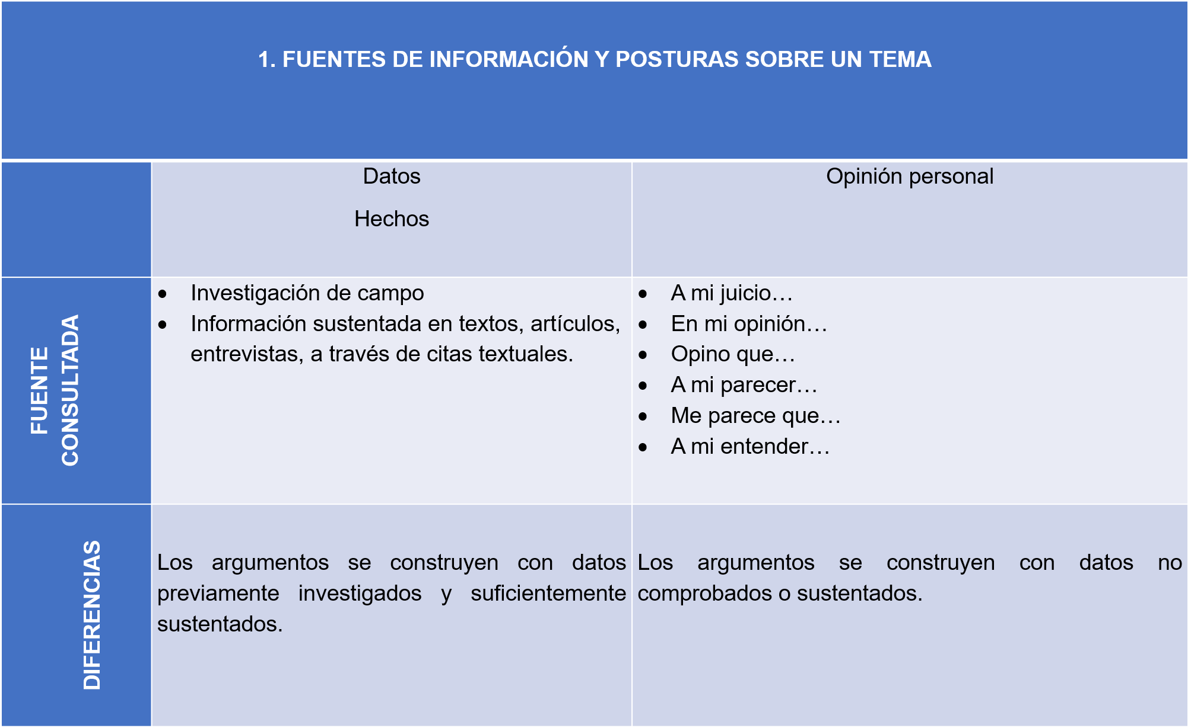

En el caso de la opinión personal, éstas se incorporan a los textos a través de frases tales como:

- A mi juicio…
- En mi opinión…
- Opino que…
- A mi parecer…
- Me parece que...
- A mi entender…

Mientras que, en el caso de fuentes documentales, éstas se sustentan en:

- Investigación de campo.
- Fuentes de consulta textual.
- Información sustentada en: Textos, artículos, entrevistas, a través de citas textuales.

Te sugiero que, para ampliar la información sobre tu tema, localiza en tus libros de texto, el Aprendizaje Esperado para que cuentes con mayor información acerca de la manera en que puedes diferenciar entre la información que se sustenta en datos o hechos y la basada en opiniones personales.

El reto de hoy:

Te sugerimos que, a partir de algún tema de tu interés, puedas formular un argumento para sostener una postura e investigar acerca de esta.

Si llegaras a tener alguna duda, revisa tus notas y consulta tu libro de texto.

¡Buen trabajo!

Gracias por tu esfuerzo.

Para saber más:

https://www.conaliteg.sep.gob.mx/

